Государственное бюджетное дошкольное образовательное учреждение детский сад № 40 Пушкинского района Санкт – Петербурга.

Конкурсная работа авторских дидактических игр и пособий
«МЫ-РОССИЯНЕ!»
Номинация «Компьютерные игры».
Авторский дидактический материал, созданный с использованием
ИК-технологий и нацеленный на патриотическое, духовно-нравственное воспитание дошкольников, проживающих на территории России

Авторы: Храпко М. И. – воспитатель
Худякова С. А. – воспитатель
Баранова М. А. – воспитатель
Сабанина И. В. – воспитатель
Дорошкевич Е.Л. – воспитатель
Голубицкая Е. В. – учитель логопед

Санкт-Петербург
2023 год
Пояснительная записка

Актуальность:
Задача современного образовательного учреждения состоит в том, чтобы из его стен вышли воспитанники не только с определенным багажом знаний, умений и навыков, но и люди самостоятельные, творческие, любознательные, обладающие толерантностью в качестве основы своей жизненной позиции.
Период дошкольного детства, в силу присущих ему непосредственных душевных и эмоциональных реакций, в силу открытости души, наиболее важен для развития устойчивого интереса к народной культуре, формирования чувства патриотизма.
Использование информационно-компьютерных технологий повышает эффективность проведения образовательной деятельности, усиливает привлекательность подачи материала и открывает новые возможности как для педагогов и детей в ДОУ, так и для родителей в семье.

Предварительная работа
Создание электронной методической базы ГБДОУ в процессе проведения проекта «Мы – разные, мы вместе, Россия наш общий дом». Проект был направлен на реализацию Программы развития системы образования Пушкинского района Санкт-Петербурга на 2020-2024 годы через проектную деятельность.

Цель работы: Способствовать развитию устойчивого интереса к народной культуре, воспитание патриотизма и формирование гражданской позиции у всех участников образовательных отношений (детей, педагогов, родителей).

Задачи:
Для педагогов
- Систематизировать работу по формированию социокультурных ценностей у дошкольников, используя новые информационные технологии.
- Оптимизировать работу с родителями детей дошкольного возраста для полноценного развития личности ребенка и закреплению знаний о народах России.
Для детей:
- Обобщать и расширять знания детей о традициях, обычаях, праздниках, играх народов России.
- Воспитывать интернациональные чувства, как составляющую
нравственно-патриотического воспитания дошкольников.
- Воспитывать уважение к культуре и обычаям других народностей.
Для родителей:
1. Расширять представления о социокультурных ценностях народностей, проживающих на территории России.
2. Повышать духовно-нравственную культуру и понимание необходимости социокультурного воспитания детей

Методические рекомендации к интерактивному плакату
На конкурс представлен интерактивный плакат «Народы России» (7 национальностей и народностей), выполненный в программе Power Point. Интерактивный плакат разработан творческой группой педагогов. Данное пособие можно применять в образовательной деятельности в старшем дошкольном возрасте, а также с детьми школьного возраста.
Плакат состоит из двух частей. Каждая часть содержит обширный материал по семи народностям России. Все слайды озвучены.

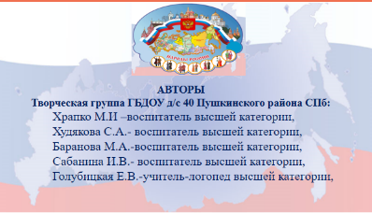
Первый слайд – это титульный лист, последний слайд – авторы интерактивного плаката
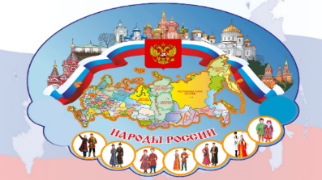

Рис. 1 Титульный лист Рис. 2 Авторы

На первом слайде изображены представители 7 народностей:
русские, буряты, татары, удмурты, ханты, чеченцы, чукчи.
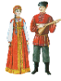
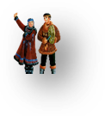
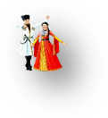
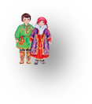
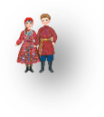
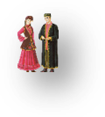
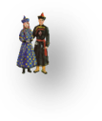

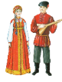
При нажатии на иконку с любой народностью, осуществляется автоматический переход на главную страницу выбранной народности.
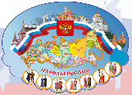
В нижнем правом углу главного слайда народности размещена иконка первого слайда, для возврата на титульный лист плаката.

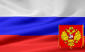
Такая же иконка есть на слайде каждой народности.

В 1 части интерактивного плаката на главной странице каждой народности расположены изображения:
- национальные символы (герб, флаг, запись гимна)

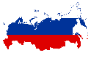
- визитная карточка (территория проживания, столица, национальный язык, заповедники, национальная еда)
- национальные традиции (знакомство с самыми яркими праздниками)
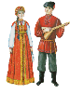
- национальная одежда (национальный колорит, обувь, предметы украшений)
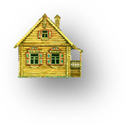
- национальное жилище (материала для постройки, безопасность и надежность).

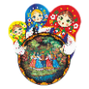
Во второй части интерактивного плаката на главной странице каждой народности расположены изображения, рассказывающие о национальной культуре народности:
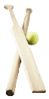
народные игрушки,
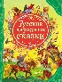
- народные игры,
- народные сказки,
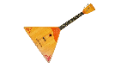

- книга сказок (при нажатии на книгу, можно прослушать сказки и просмотреть мультипликационные фильмы)
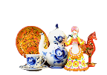
- народные музыкальные инструменты,
- народные промыслы.

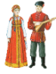
Чтобы вернуться на главную страницу народности, достаточно нажать на иконку с представителями этой народности в нижнем правом углу слайда.

Приложение
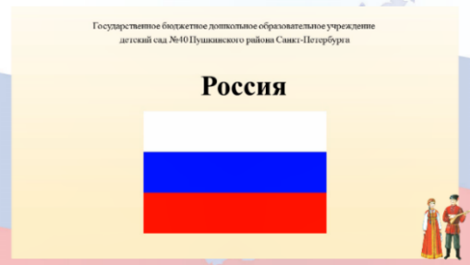
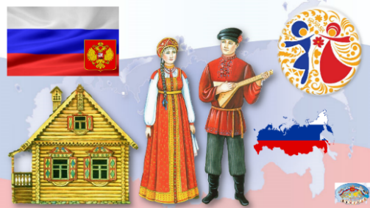
Содержание интерактивного плаката 1 часть
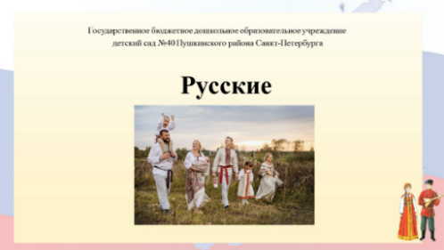
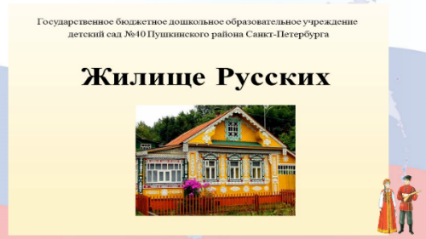
Рис. 3 Русские Рис. 4 Символы России
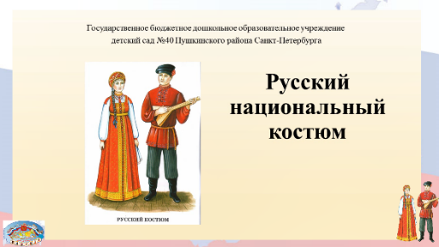
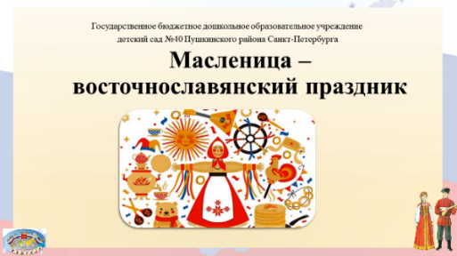
Рис. 5 Визитная карточка России Рис. 6 Жилище Русских
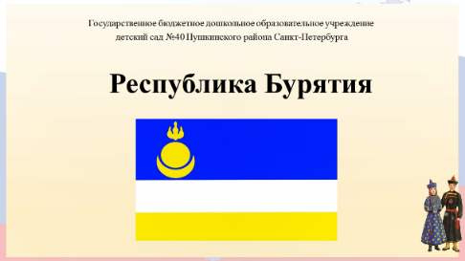
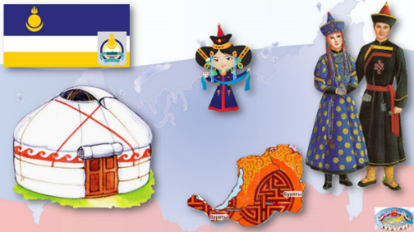
Рис. 7 Русский нац. Костюм Рис. 8 Праздник «Масленица»
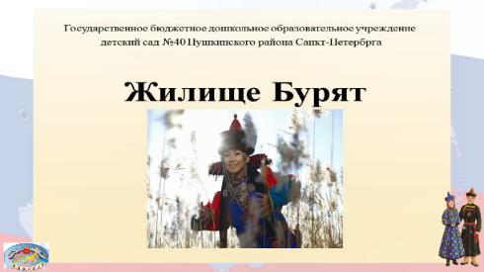
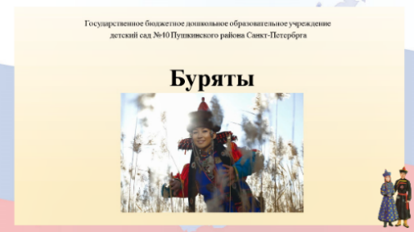
Буряты Рис. 10. Символы Бурятии
Рис.11 Визитная карточка Бурятии Рис. 12 Жилище Бурят

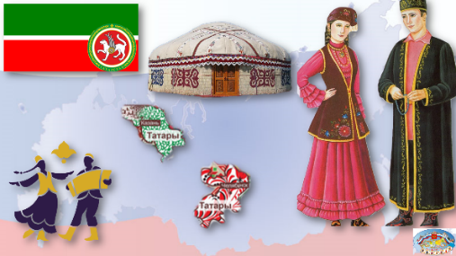
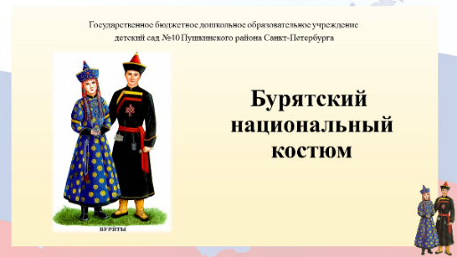
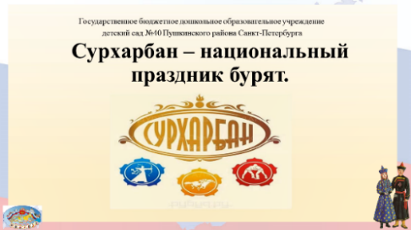
Рис. 13 Бурятский нац. Костюм Рис. 14 Праздник Сурхарбан
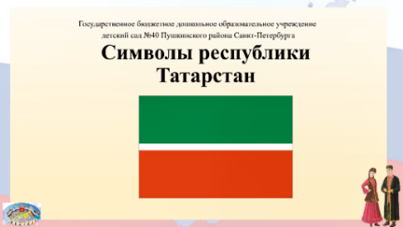
Рис. 15 Татары Рис. 16 Символы Татарстана
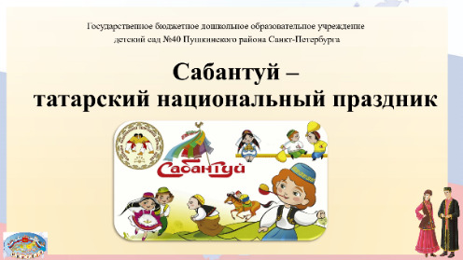
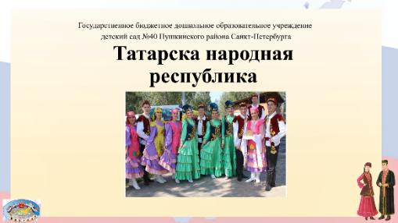
Рис. 17 Визитка Татарстана Рис. 18 Жилище татар
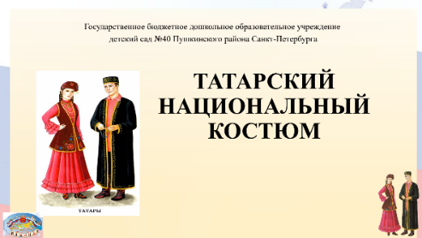
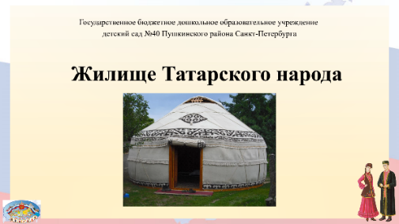
Рис. 19 Татарский нац. Костюм Рис. 20 Праздник Сабантуй
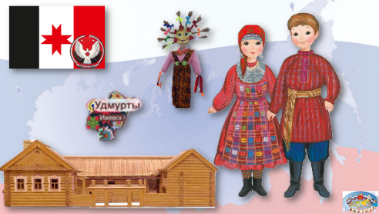
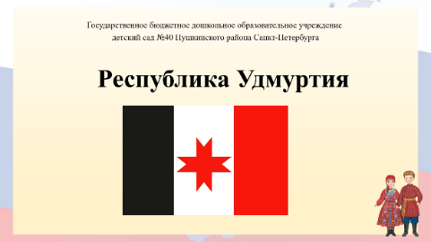
Рис. 21 Удмурты Рис. 22 Символы Удмуртии
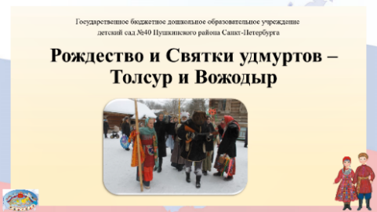
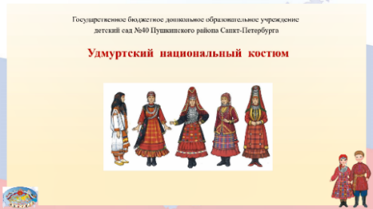
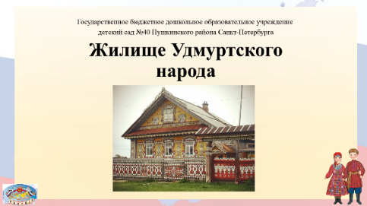
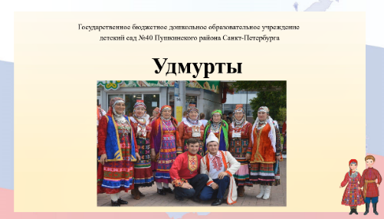
Рис. 23 Визитка карточка Удмуртии Рис. 24 Жилище удмуртов
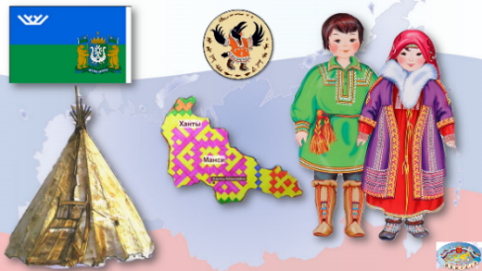
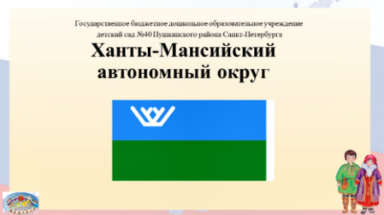
Рис. 25 Удмуртский нац. Костюм Рис. 26 Рождество и Святки
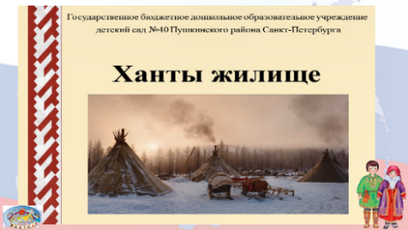
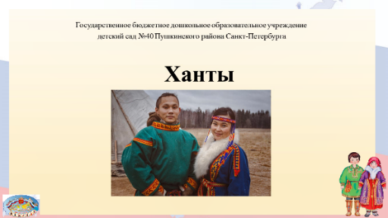
Рис. 27 Ханты Рис. 28 Символы ХМА округа
Рис. 29 Визитка ХМА округа Рис. 30 Жилище хантов
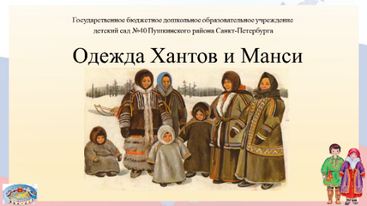
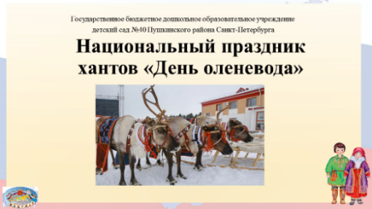
Рис. 31 Одежда хантов и манси Рис. 32 «День оленевода

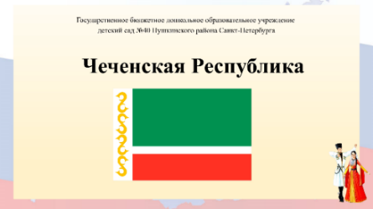
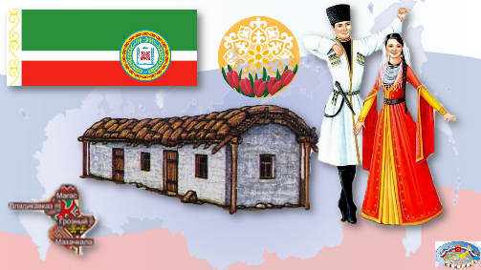
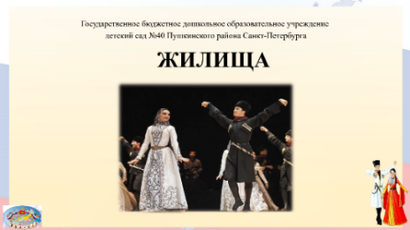
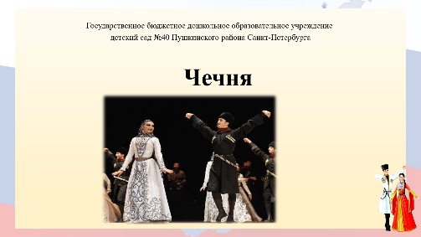
Р ис. 33 Чеченская Республика Рис. 34 Символы Чечни
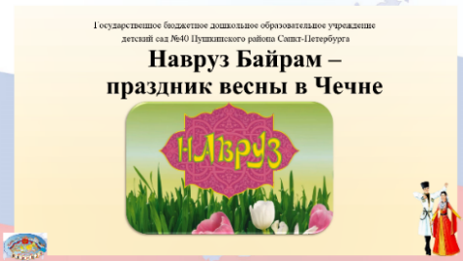
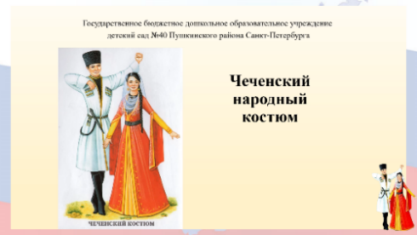
Рис. 35 Визитка Чечни Рис. 36 Жилище чеченцев
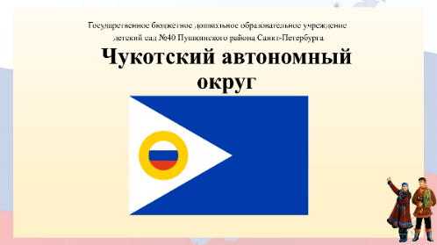
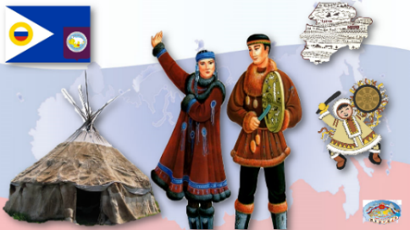
Рис. 37 Чеченский нац. Костюм Рис. 38 Праздник весны
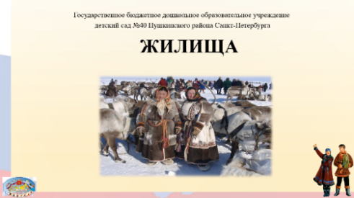
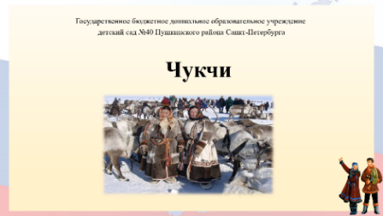
Рис. 39 Чукчи Рис. 40 Символы ЧА округа
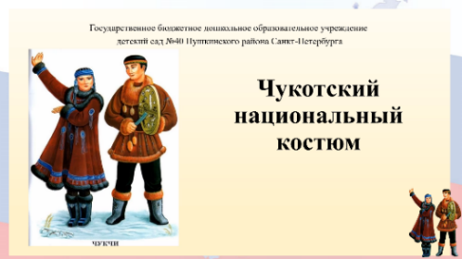
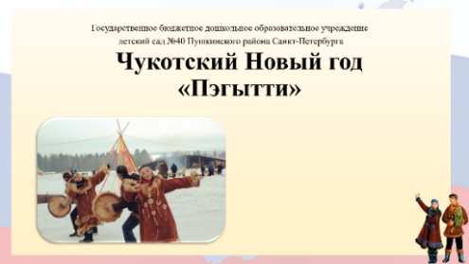
Рис. 41 Визитка ЧА округа Рис. 42 Жилище чукчей
Рис. 43 Чукотский нац. Костюм Рис. 44 Праздник Пэгытти
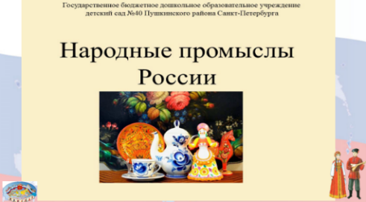
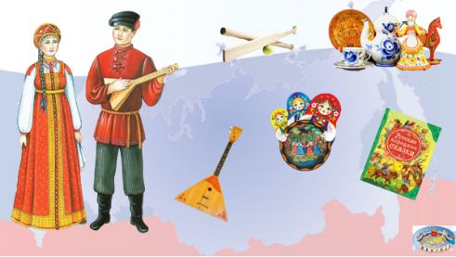
Содержание интерактивного плаката 2 часть
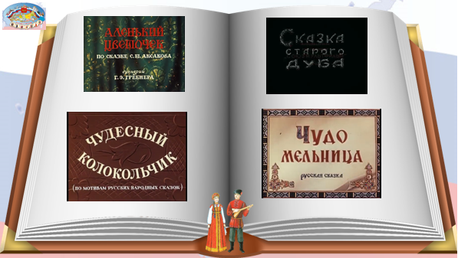
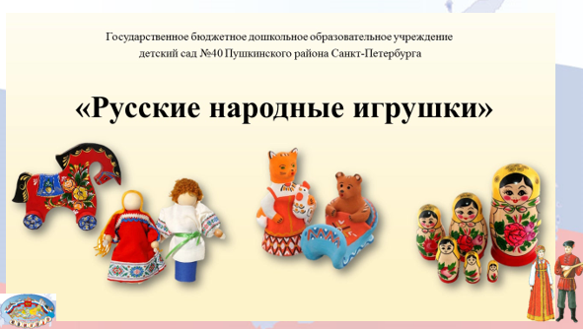
Рис. 45 Русские Рис. 46 Промыслы России
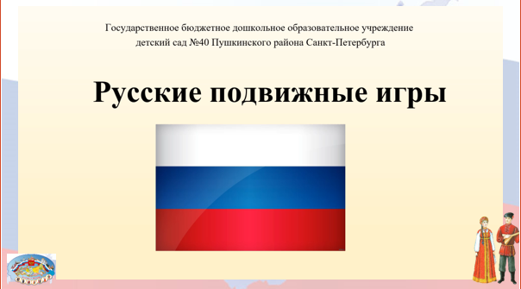
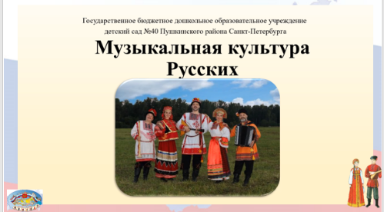
Рис. 47 Русские игрушки Рис. 48 Русские сказки
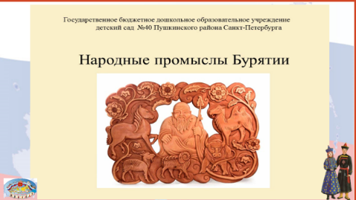
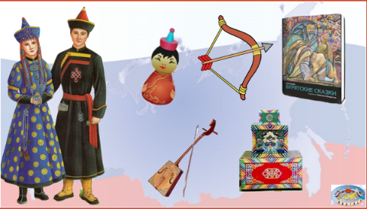
Рис. 49 Муз. культура русских Рис. 50 Русские подвижные игры
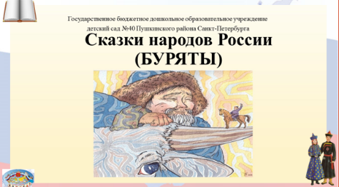
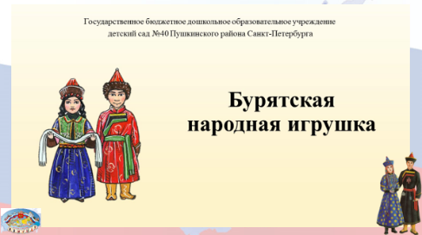
Рис. 51 Буряты Рис. 52 Бурятские промыслы
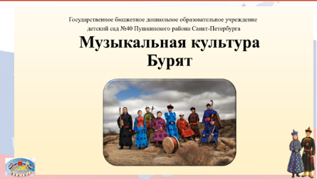
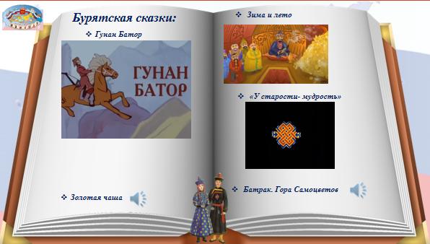
Рис. 53 Бурятская игрушка Рис. 54 Бурятские сказки
Рис. 55 Аудио сказки Рис. 56 Муз. культура Бурятии
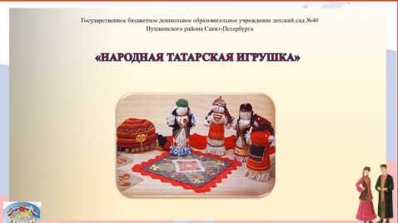
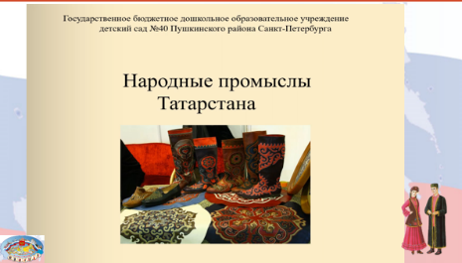
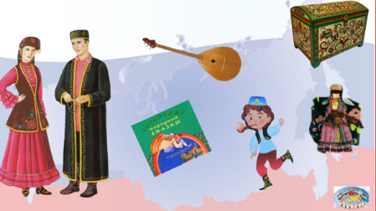
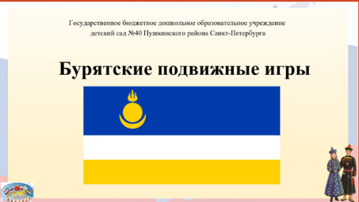
Рис. 57 Подвижные игры бурят Рис. 58 Татары
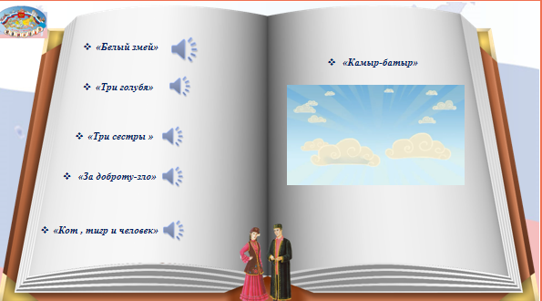
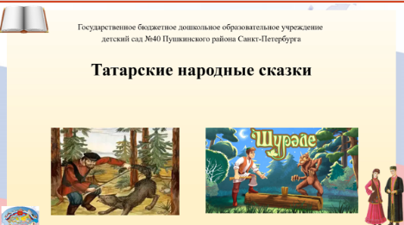
Рис. 59 Промыслы Татарстана Рис. 60 Татарская игрушка
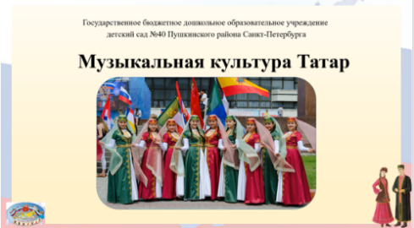
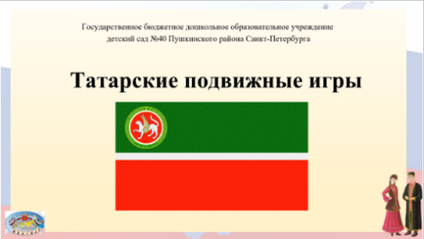
Рис. 61 Татарские сказки Рис. 62 Аудио сказки
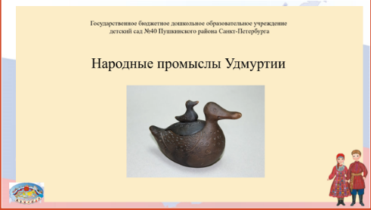
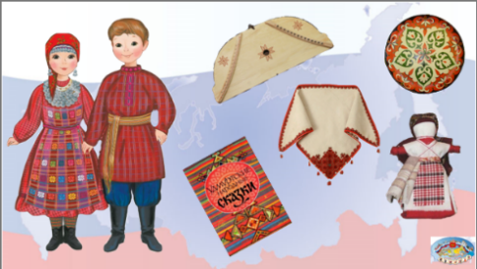
Рис. 63 Муз. культура татар Рис. 64 Подвижные игры татар
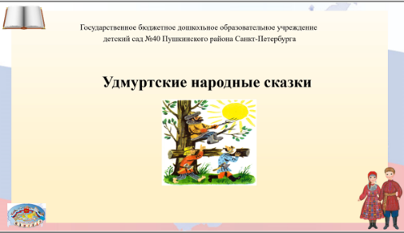
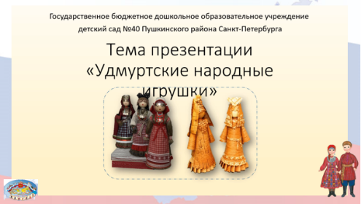
Рис. 65 Удмурты Рис. 66 Промыслы удмуртов
Рис. 67 Удмуртские игрушки Рис. 68 Удмуртские сказки
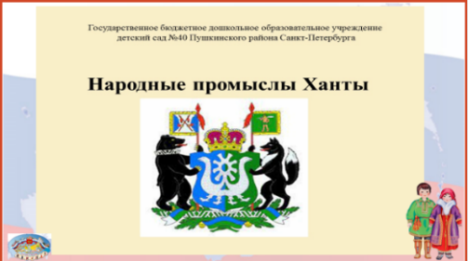
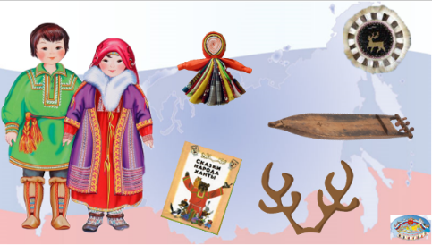
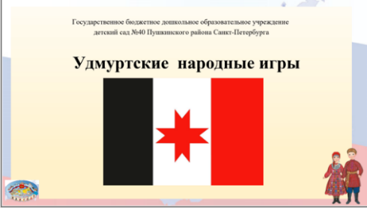
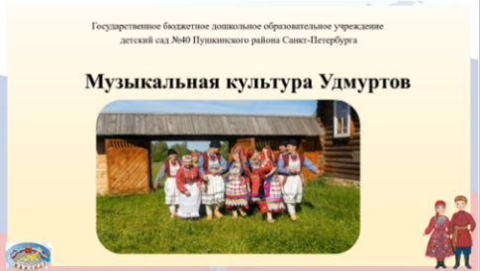
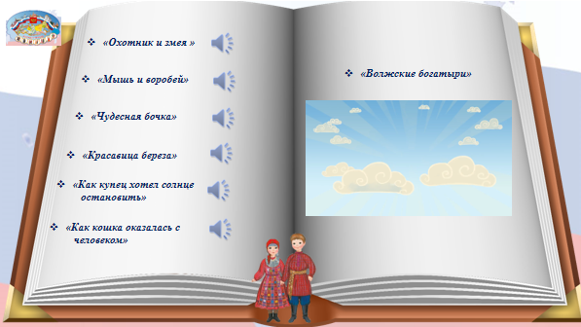
Рис. 69 Аудио сказки Рис. 70 Муз. культура удмуртов
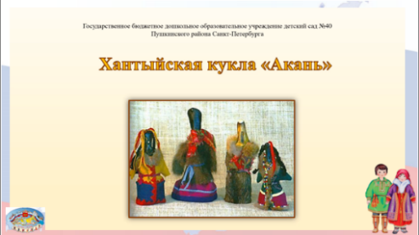
Рис. 71 Удмуртские игры Рис. 72 Ханты
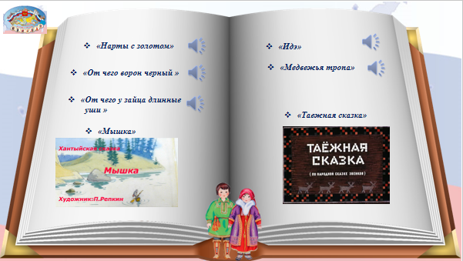
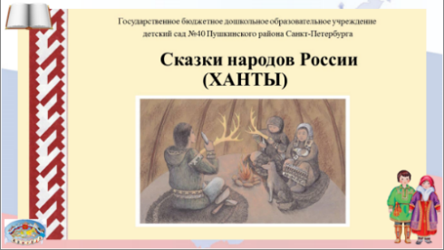
Рис. 73 Промыслы хантов Рис. 74 Хантыйская кукла
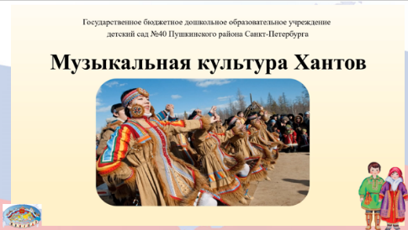
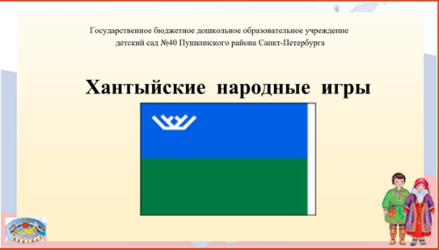
Рис. 75 Хантыйские сказки Рис. 76 Аудио сказки
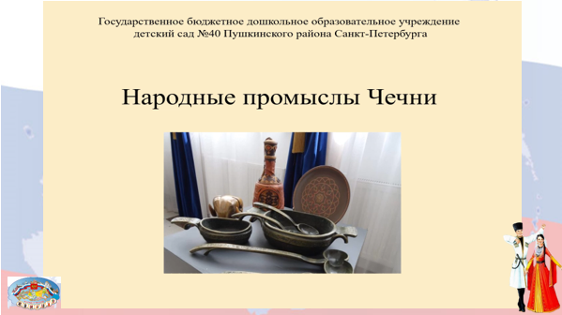
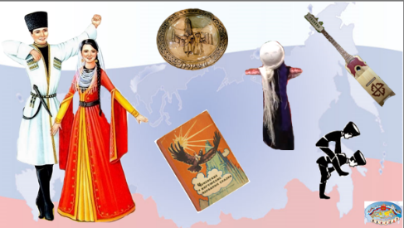
Рис. 77 Муз. культура хантов Рис. 78 Народные игры хантов
Рис. 79 Чеченцы Рис. 80 Промыслы Чечни
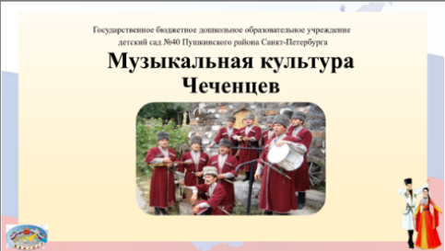
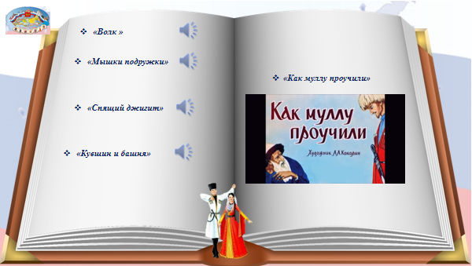
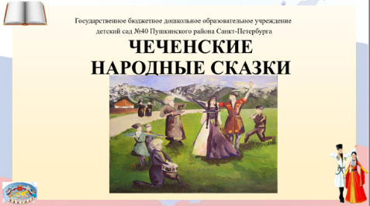
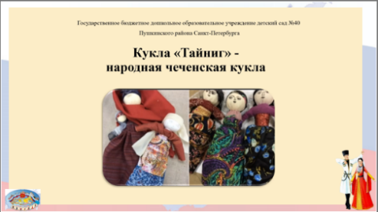
Рис. 81 Народная кукла чеченцев Рис. 82 Чеченские сказки
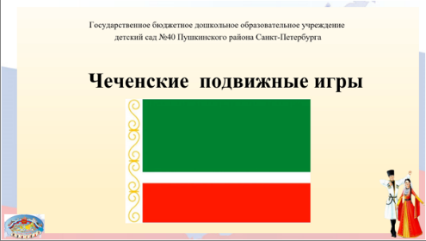
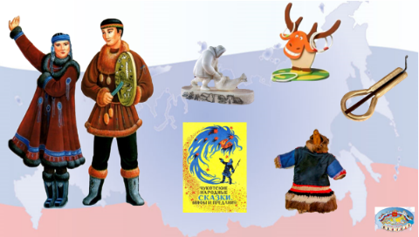
Рис. 83 Аудио сказки Рис. 84 Муз. культура Чечни
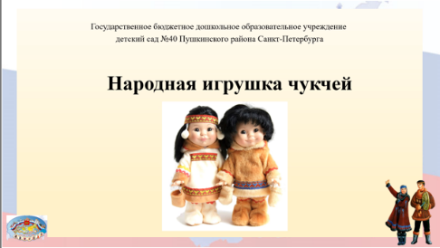
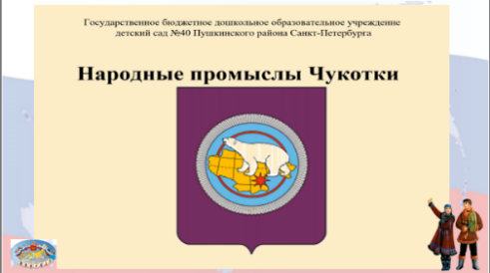
Рис. 85 Подвижные игры Чечни Рис. 86 Чукчи
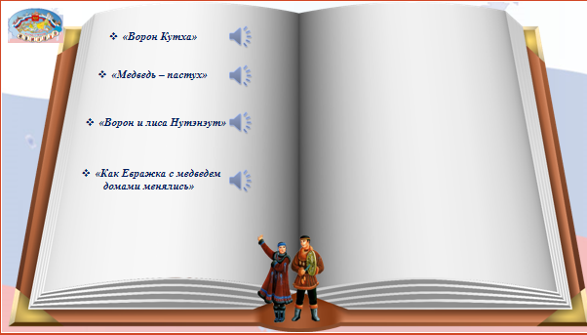
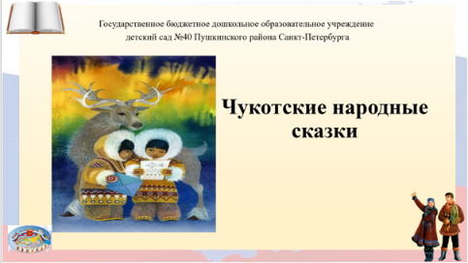
Рис. 87 Чукотские промыслы Рис. 88 Игрушка чукчей
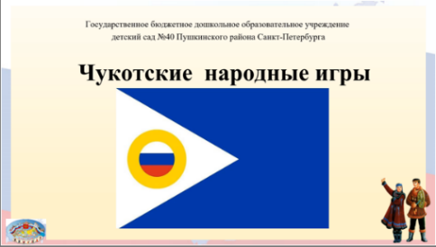
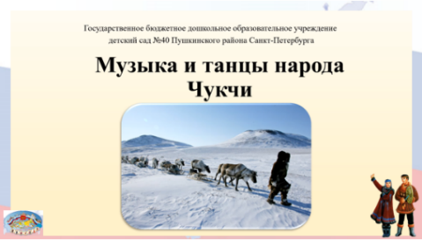
Рис. 89 Чукотские сказки Рис. 90 Чукотские сказки 2
Рис. 91 Муз. культура чукчей Рис. 92 Народные игры чукчей

